KVCache：从显存优化到软硬结合的推理基础设施
演讲嘉宾：王正恒、徐国强，阿里云智能集团 - 高级技术专家
大会议程时间：15:00 - 15:30
视频时间轴：约 01:30:40 – 02:20:50
来源：2026云栖大会 · Agentic AI 时代的算力与存储服务器革新
回放链接：https://yunqi.aliyun.com/2026/session?agendaId=164

一、内容摘要
王正恒与徐国强接力阐述如何把 KVCache 从显存开销升级为可复用推理资产。控制面以 Tair KVCM 做全局放置与生命周期管理，数据面经 KV Aware Routing 对接 Tair MemPool（RDMA 跨节点共享）。HiSim 把多级配置转为可量化 SLO/成本决策。硬件侧给出 G1–G4 分层：HBM、Scale-up（AMES/UMX）、DRAM、CXL/RDMA 内存池、本地 SSD、EBoF 到对象存储；磐久 UMX 以 Alink（UALink+CXL）打通统一内存扩展。Tair Memory Pool 宣称 KVCache offload 吞吐 +50%+、TTFT -30%。

二、核心要点
- KVCache 三跃迁：前缀命中跳过 Prefill、Agentic 多轮持久、跨实例池化。
- Tair KVCM 控制面：元数据、统一分配、多级后端、cache strategy、HiSim 仿真服务。
- 数据面：KV Aware Router → LLM Engine → Tair MemPool（RDMA 共享）。
- HiSim + AIConfigurator：端到端仿真 TTFT/TPOT，Pareto/SLO 驱动配置。
- 存储介质五需求：带宽-容量解耦、弹性、低延迟高带宽、DWPD 匹配、Token 级 TCO（宣称降幅超 80%）。
- 分层 G1 HBM → G1.5 AMES/HBF/UMX → G2 DRAM → G2.5 CXL/RDMA 池 → G3 SSD → G3.5 EBoF → G4 对象/文件。
- 磐久 UMX：互连芯片+介质+软件；Alink Scale Up（UALink+CXL）；面向超长 KVCache / Agent Memory。
- Tair Memory Pool：传输效率 93%+；offload 吞吐 +50%+、TTFT -30%。
- G3/G3.5：vCNS-FS / KV Engine + EBoF（DPU、TLC/QLC/FDP）；HiSim+Optimizer 做 SSD 选型。
- 全景 L1–L4：API → 推理引擎 → KV 管理 → 硬件（含 CIPU），强调纵向协同。

三、分节梳理
1. 池化·管理·仿真（王正恒）
- KV 资源化与跨请求/跨轮次/跨实例复用。
- KVCM + MemPool + HiSim 决策闭环。
2. 软硬结合分层（徐国强）
- G1–G4 指标栈。
- UMX / Memory Pool / EBoF / SSD 选型。

四、PPT截图佐证
以下截图取自官方回放视频对应时间点，用于佐证上述要点。
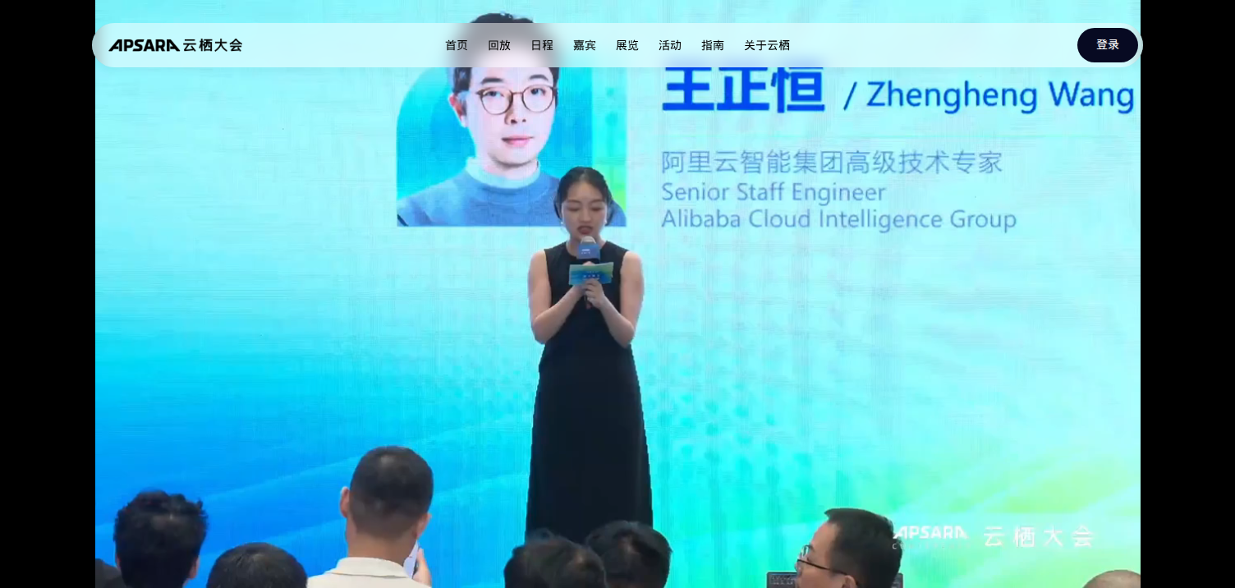
图1 嘉宾介绍：王正恒
开场确认讲者。
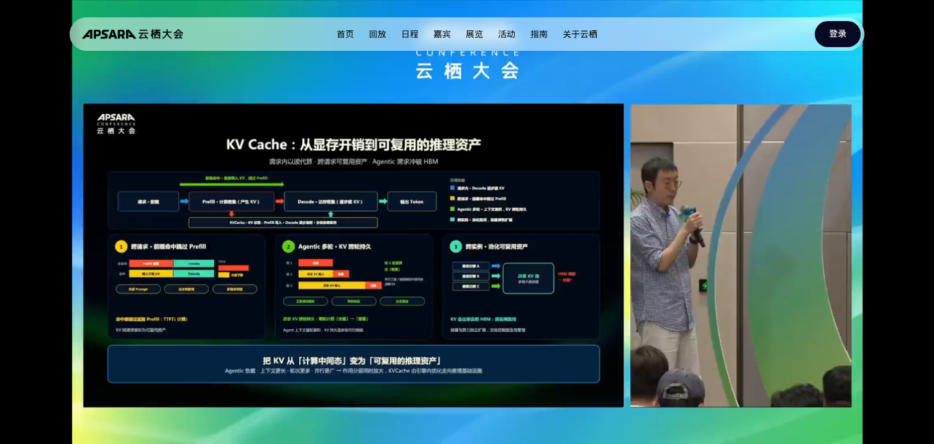
图2 从显存开销到可复用推理资产
跨请求 / 多轮持久 / 跨实例池化。
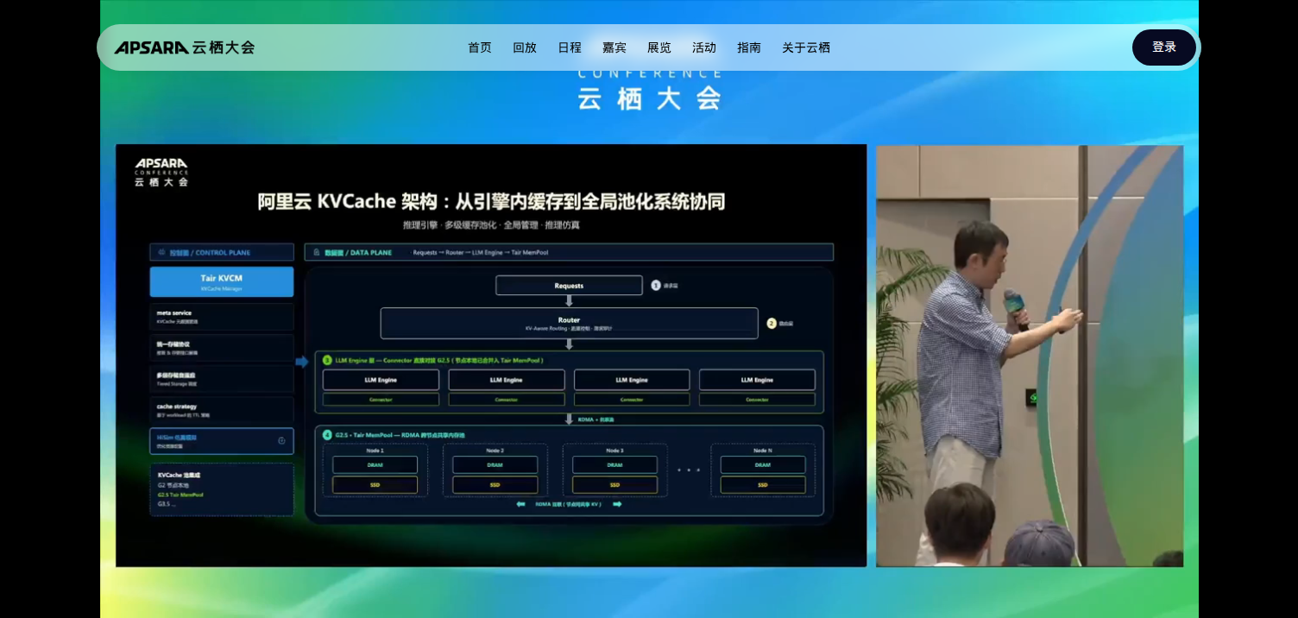
图3 全局池化系统协同架构
Tair KVCM + KV Aware Routing + MemPool。
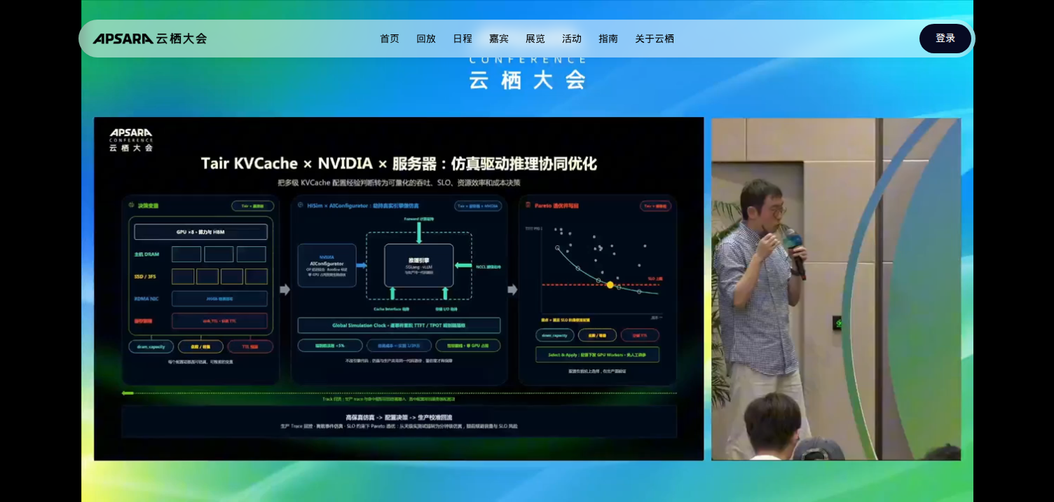
图4 HiSim 仿真优化
仿真驱动配置与 Pareto/SLO。
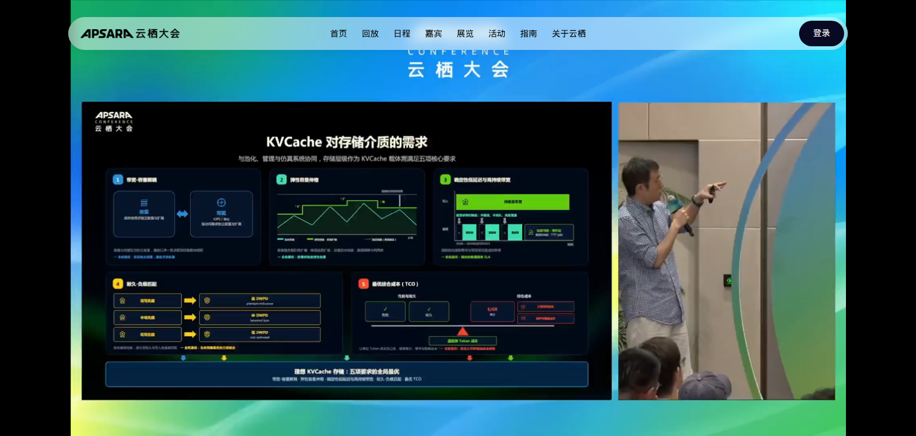
图5 存储介质五需求
解耦、弹性、延迟/带宽、DWPD、TCO。
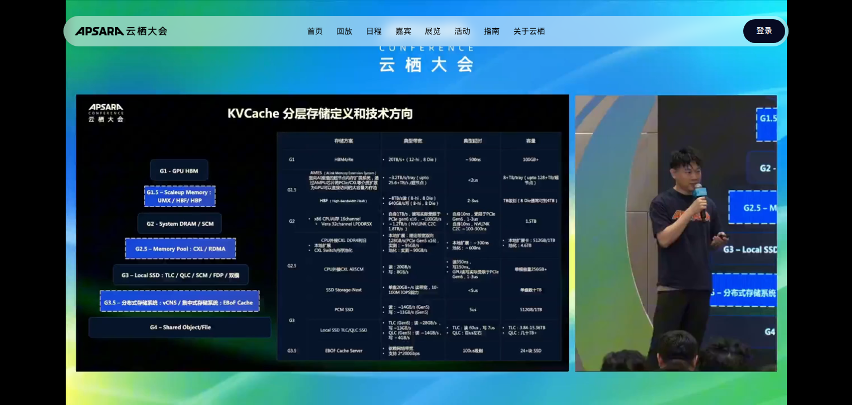
图6 G1–G4 分层存储定义
HBM/AMES/CXL/SSD/EBoF 指标栈。
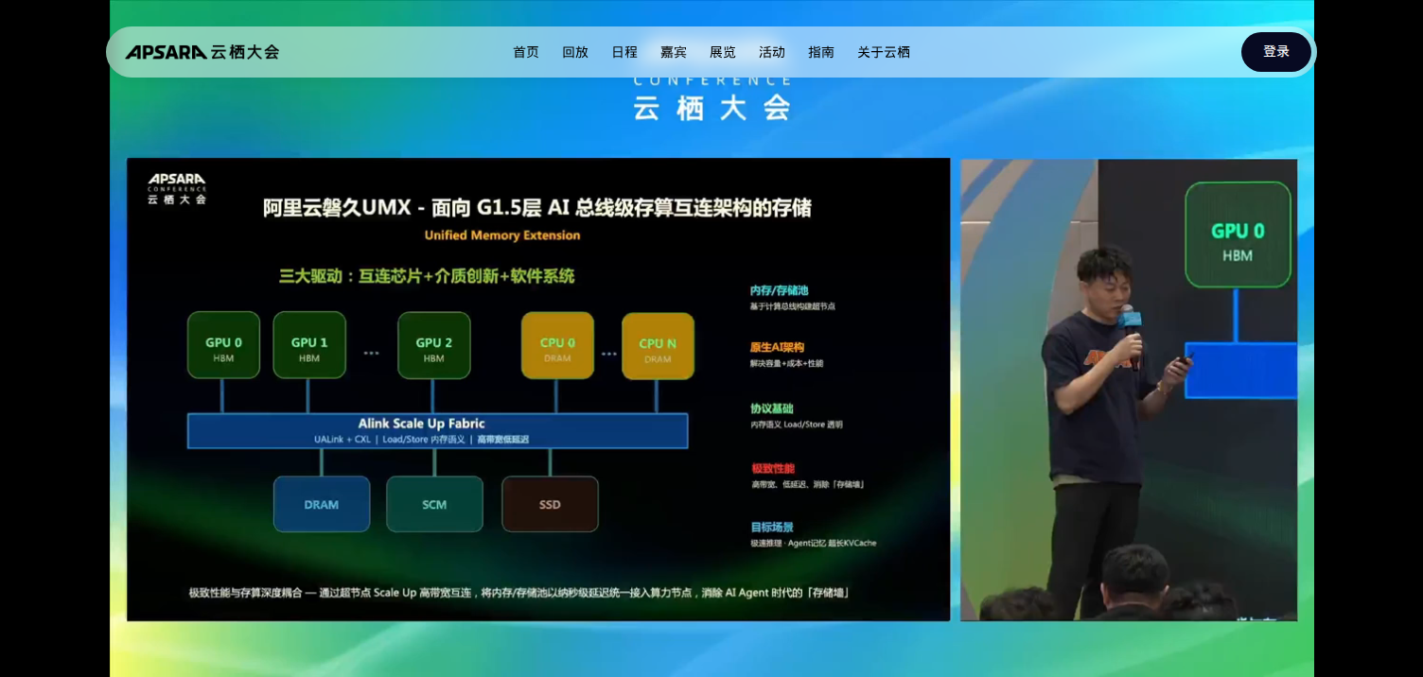
图7 磐久 UMX / Alink Scale Up
UALink+CXL；超长 KVCache 目标场景。
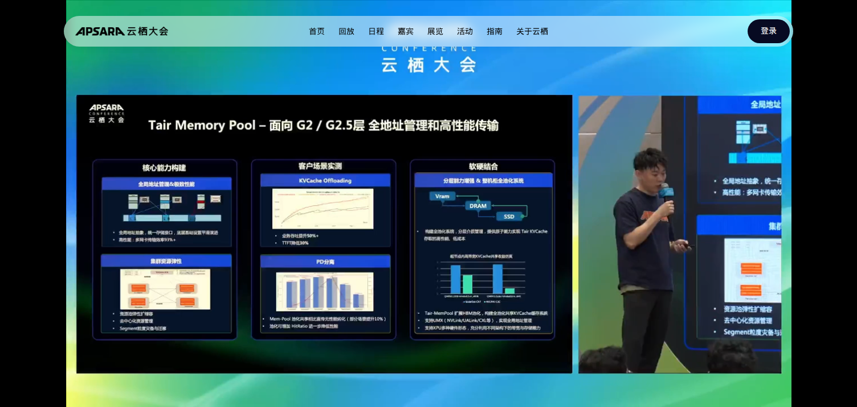
图8 Tair Memory Pool
吞吐 +50%+；TTFT -30%。
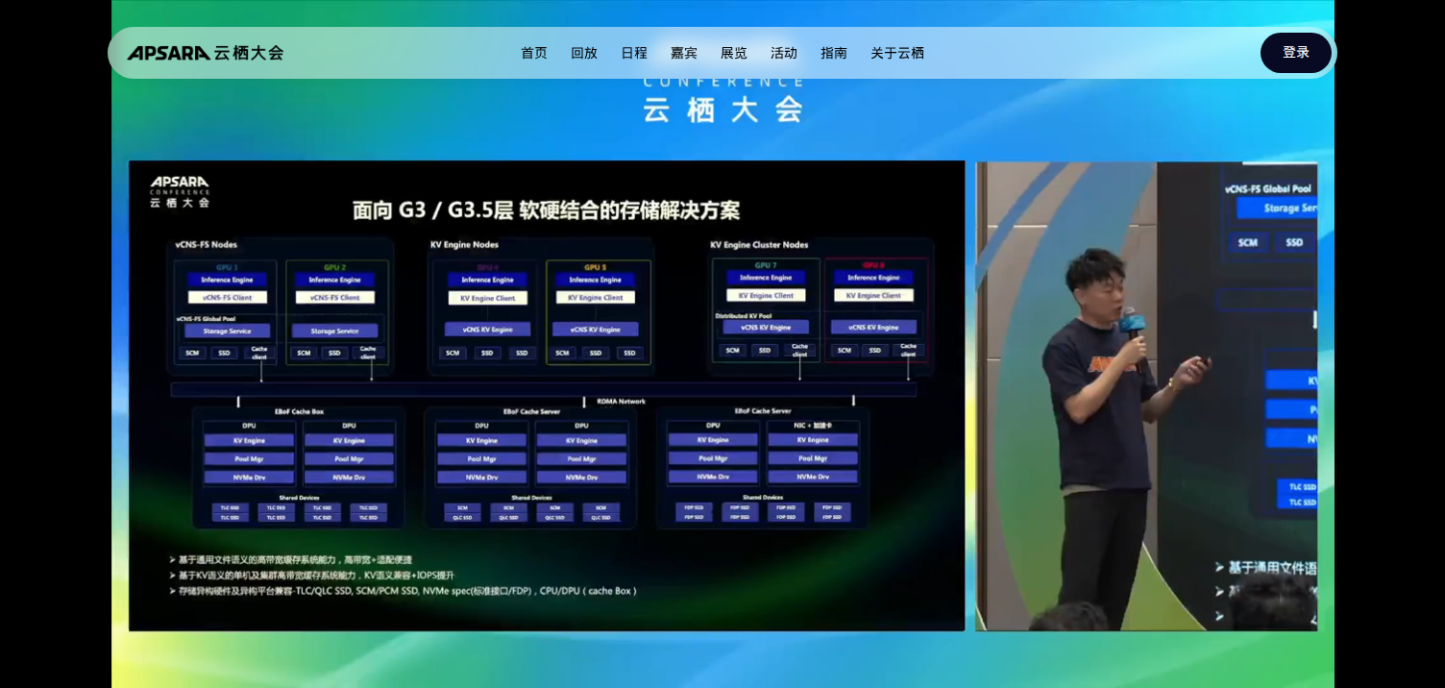
图9 G3/G3.5 EBoF 与语义缓存
文件语义与 KV 语义双路径。
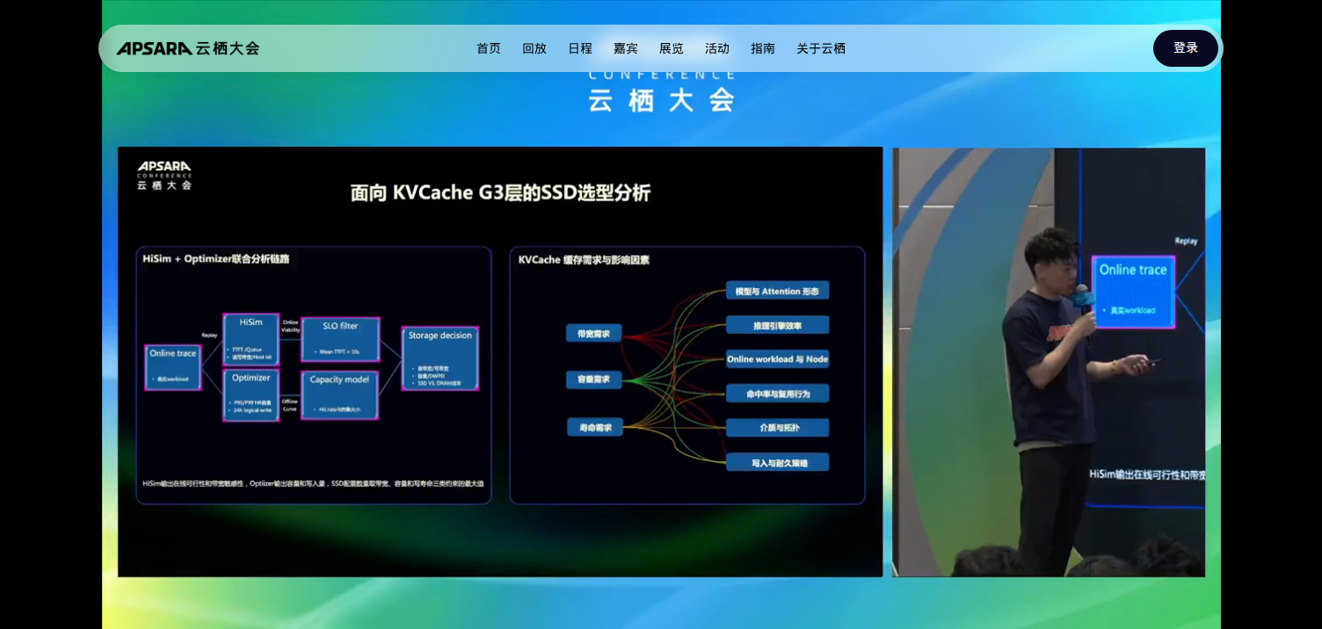
图10 G3 SSD 选型 HiSim+Optimizer
带宽/容量/寿命三约束。
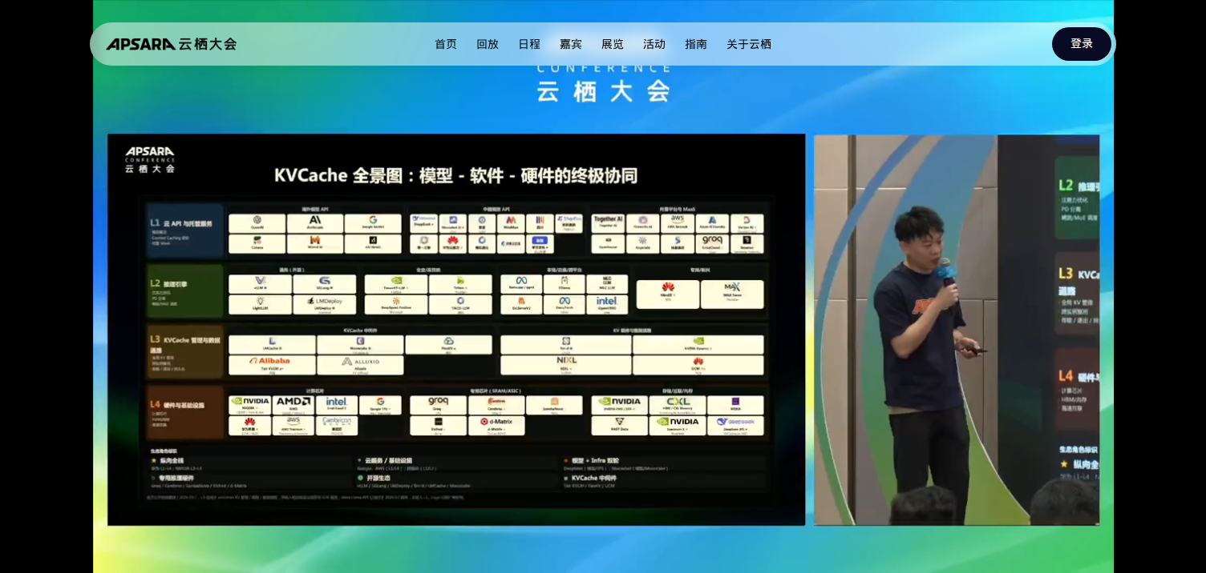
图11 KVCache 全景 L1–L4
模型-软件-硬件纵向协同。

五、结论与启示
- KVCache 正上升为可调度、可池化、可计量的推理基础设施资产。
- 控制面策略 + 数据面 RDMA 共享构成系统闭环。
- HiSim 把多级缓存配置变成可量化 SLO/成本决策。
- UMX/AMES 与池化存储用于突破 HBM 墙，服务超长上下文与 Agent 多轮。

